Veille technologique : SWIFT

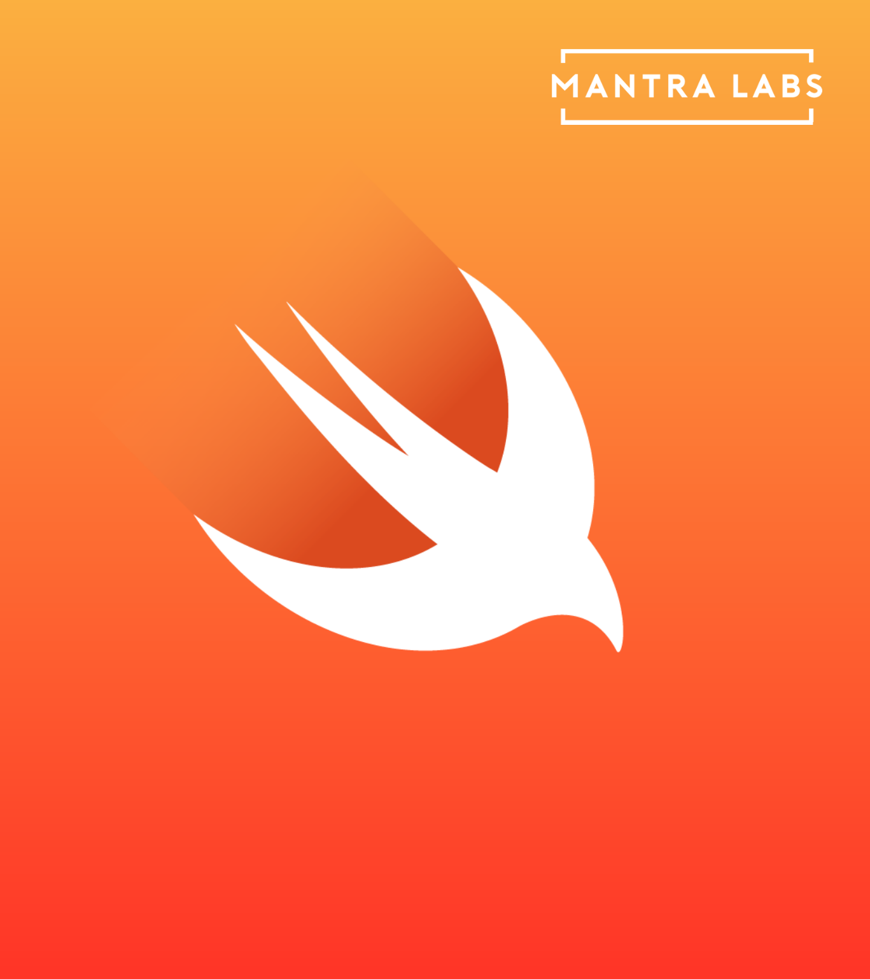

Swift est un langage de programmation multi-paradigme développé par Apple pour créer des applications iOS, macOS, watchOS et tvOS. Voici les dernières évolutions de Swift :

* Swift 5.5 a été publié en septembre 2021. Cette version inclut des améliorations significatives telles que l'ajout d'une API de concurrency asynchrone, des améliorations de la gestion de la mémoire, ainsi que des fonctionnalités supplémentaires pour la bibliothèque standard.
* La compatibilité ABI (Application Binary Interface) a été finalisée avec la version 5.1, permettant ainsi aux développeurs de compiler des bibliothèques Swift qui peuvent être partagées entre différentes versions du langage.
* SwiftUI est un framework de développement d'interfaces utilisateur pour les plateformes Apple, qui permet aux développeurs de créer des interfaces utilisateur pour leurs applications en utilisant du code Swift. Avec la version 3.0, publiée en juin 2021, de nouvelles fonctionnalités ont été ajoutées telles que la prise en charge de la mise en page d'éléments en grille et des API pour gérer la navigation.
* Swift Package Manager est un système de gestion de paquets intégré à Swift qui permet aux développeurs de gérer les dépendances de leurs projets. Il est possible de déclarer des dépendances, d'installer des packages, de créer des exécutables et des bibliothèques. La version 5.5 a introduit la possibilité de définir des dépendances conditionnelles, ainsi que des améliorations pour les ressources intégrées.
* Les outils Swift pour Windows sont en développement actif, avec l'objectif de permettre aux développeurs de créer des applications Swift pour Windows. Le projet est encore en phase de développement, mais des progrès significatifs ont été réalisés pour rendre Swift exécutable sur Windows.

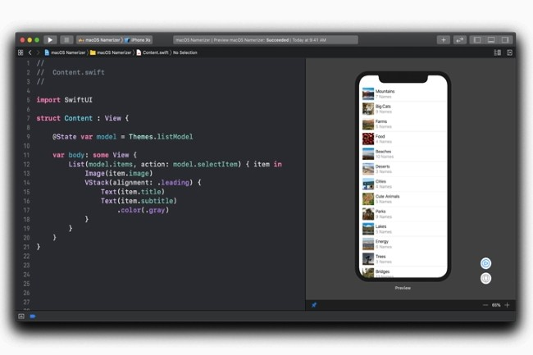

En conclusion, Swift continue d'évoluer rapidement avec de nombreuses améliorations et fonctionnalités intéressantes. Les développeurs peuvent ainsi créer des applications plus performantes et plus efficaces pour les plateformes Apple en utilisant ce langage de programmation moderne.